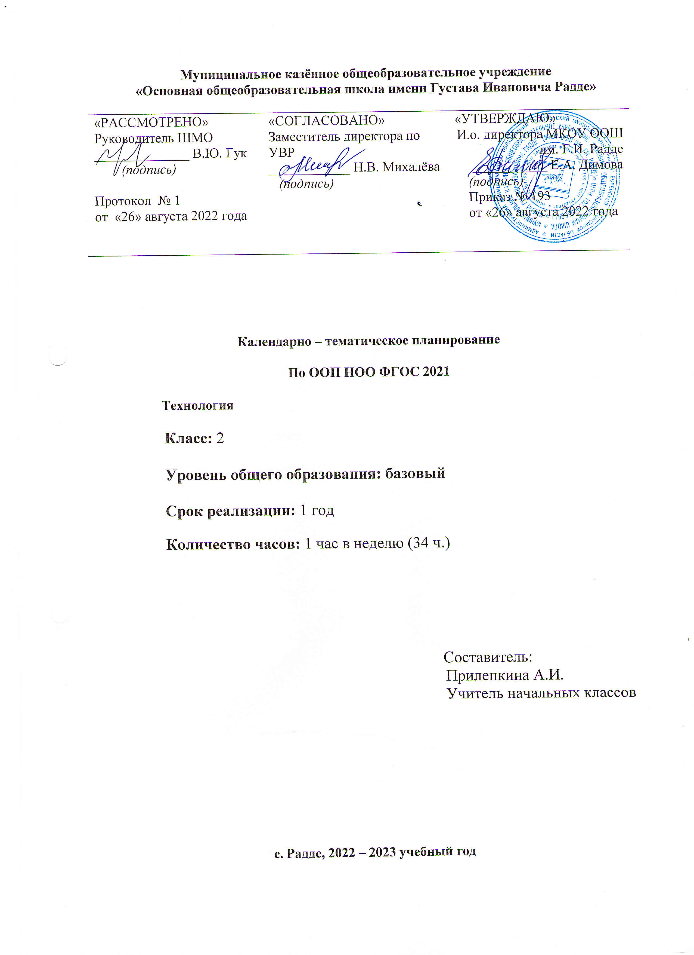

ТЕМАТИЧЕСКОЕ ПЛАНИРОВАНИЕ
№  п/п | Наименование разделов и тем программы | Количество часов |  |  |  | Виды деятельности | Виды,  формы  контроля | Электронные (цифровые) образовательные ресурсы
 |  | всего | контрольные работы |  | Практичес кие работы
Модуль 1. ТЕХНОЛОГИИ, ПРОФЕССИИ И ПРОИЗВОДСТВА
1.1. | Рукотворный мир — результат труда человека.  Элементарные представления об основном принципе создания мира вещей: прочность конструкции, удобство использования, эстетическая выразительность | 1 |  | 0 | 1 | Выбирать правила безопасной работы, выбирать  инструменты и приспособления в зависимости от технологии изготавливаемых изделий. Изучать  возможности использования изучаемых инструментов и приспособлений людьми разных профессий;  Изучать важность подготовки, организации, уборки, поддержания порядка рабочего места людьми разных профессий; | Практическая работа; | https://resh.edu.ru/subject/8/2/ https://mob-edu.com/
1.2. | Средства художественной выразительности (композиция, цвет, тон и др.). Изготовление изделий с учётом данного принципа. | 1 |  | 0 | 1 | Изготавливать изделия из различных материалов, использовать свойства материалов при работе над изделием. Подготавливать материалы к работе; | Практическая работа; | https://resh.edu.ru/subject/8/2/ https://mob-edu.com/
1.3. | Общее представление о технологическом процессе: анализ устройства и назначения изделия; выстраивание  последовательности практических действий и  технологических операций; подбор материалов  и инструментов; экономная разметка; обработка с целью получения (выделения) деталей, сборка, отделка изделия; проверка изделия в действии, внесение необходимых дополнений и изменений | 1 |  | 0 | 1 | Рассматривать использование принципа создания вещей, средств художественной выразительности в различных отраслях и профессиях; | Практическая работа; | https://resh.edu.ru/subject/8/2/ https://mob-edu.com/
1.4. | Изготовление изделий из различных материалов с соблюдением этапов технологического процесса | 1 |  | 0 | 1 | Изготавливать изделия из различных материалов, использовать свойства материалов при работе над изделием. Подготавливать материалы к работе; | Практическая работа; | https://resh.edu.ru/subject/8/2/ https://mob-edu.com/
1.5. | Традиции и современность. Новая жизнь древних про-фессий. Совершенствование их технологических процессов.  Мастера и их профессии; правила мастера. Культурные традиции | 2 |  | 1 | 1 | Приводить примеры традиций и праздников народов России, ремёсел, обычаев и производств, связанных с изучаемыми материалами и производствами; | Практическая работа; | https://resh.edu.ru/subject/8/2/ https://mob-edu.com/
1.6. | Элементарная творческая и проектная деятельность (создание замысла, его детализация и воплощение).  Несложные коллективные, групповые проекты | 2 |  | 1 | 1 | Формировать элементарные представления об  основном принципе создания мира вещей: прочность конструкции, удобство использования, эстетическая выразительность. Изготавливать изделия с учётом данного принципа; | Практическая работа; контрольная работа | https://resh.edu.ru/subject/8/2/ https://mob-edu.com/
Итого по модулю |  | 8
Модуль 2. ТЕХНОЛОГИИ РУЧНОЙ ОБРАБОТКИ МАТЕРИАЛОВ

2.1. | Многообразие материалов, их свойств и их практическое применение в жизни. Исследование и сравнение  элементарных физических, механических и  технологических свойств различных материалов. Выбор материалов по их декоративно-художественным и  конструктивным свойствам. | 1 | 0 | 1 | По заданному образцу организовывать свою  деятельность: подготавливать рабочее место для работы с бумагой и картоном, правильно и  рационально размещать инструменты и материалы в соответствии с индивидуальными особенностями обучающихся, под контролем учителя в процессе выполнения изделия контролировать и при  необходимости восстанавливать порядок на рабочем месте; убирать рабочее место; | Практическая работа; | https://resh.edu.ru/subject/8/2/ https://mob-edu.com/
2.2. | Называние и выполнение основных технологических операций ручной обработки материалов в процессе  изготовления изделия: разметка деталей (с помощью линейки (угольника, циркуля), формообразование деталей (сгибание, складывание тонкого картона и плотных видов бу-  маги и др.), сборка изделия (сшивание) | 1 | 0 | 1 | Применять правила рационального и безопасного  использования чертёжных инструментов (линейка, угольник, циркуль). Определять названия и назначение основных инструментов и приспособлений для ручного труда, использовать их в практической работе; | Практическая работа; | https://resh.edu.ru/subject/8/2/ https://mob-edu.com/
2.3. | Подвижное соединение деталей изделия | 1 | 0 | 1 | Различать подвижные и неподвижные соединения деталей в конструкции; использовать щелевой замок; | Практическая работа; | https://resh.edu.ru/subject/8/2/ https://mob-edu.com/
2.4. | Использование соответствующих способов обработки материалов в зависимости от вида и назначения изделия | 1 | 0 | 1 | Анализировать конструкцию изделия, обсуждать  варианты изготовления изделия, называть и выполнять основные технологические операции ручной обработки материалов в процессе изготовления изделия: разметку деталей с помощью линейки (угольника, циркуля), выделение деталей, формообразование деталей  (сгибание, складывание тонкого картона и плотных видов бумаги), сборку изделия (склеивание) и отделку изделия или его деталей по заданному образцу и  самостоятельно при выполнении изделия в изученной технике; | Практическая работа; | https://resh.edu.ru/subject/8/2/ https://mob-edu.com/
2.5. | Виды условных графических изображений: рисунок, простейший чертёж, эскиз, схема | 0.5 | 0 | 0.5 | Различать виды условных графических изображений: рисунок, простейший чертёж, эскиз, схема.  Использовать в практической работе чертёжные  инструменты — линейку (угольник, циркуль), знать их функциональное назначение, конструкцию; | Практическая работа; | https://resh.edu.ru/subject/8/2/ https://mob-edu.com/
2.6. | Чертёжные инструменты — линейка (угольник, циркуль). Их функциональное назначение, конструкция. Приёмы безопасной работы колющими (циркуль) инструментами | 0.5 | 0 | 0.5 | Различать виды условных графических изображений: рисунок, простейший чертёж, эскиз, схема.  Использовать в практической работе чертёжные  инструменты — линейку (угольник, циркуль), знать их функциональное назначение, конструкцию; | Практическая работа; | https://resh.edu.ru/subject/8/2/ https://mob-edu.com/
2.7. | Технология обработки бумаги и картона | 1 | 0 | 1 | Наблюдать, сравнивать, сопоставлять свойства бумаги (состав, цвет, прочность); определять виды бумаг. Называть особенности использования различных видов бумаги. С помощью учителя выбирать вид бумаги для изготовления изделия. Осваивать отдельные приёмы работы с бумагой, правила безопасной работы, правила разметки деталей; | Практическая работа; | https://resh.edu.ru/subject/8/2/ https://mob-edu.com/

2.8. | Назначение линий чертежа (контур, линия разреза, сгиба, выносная, размерная). Чтение условных графических изображений | 0.5 | 0 | 0.5 | Читать графическую чертёжную документацию: рисунок, простейший чертёж, эскиз и схему с учётом условных обозначений; | Практическая работа; | https://resh.edu.ru/subject/8/2/ https://mob-edu.com/
2.9. | Построение прямоугольника от двух прямых углов (от одного прямого угла). | 0.5 | 0 | 0.5 | Выполнять построение прямоугольника от двух прямых углов, от одного прямого угла; | Практическая работа; | https://resh.edu.ru/subject/8/2/ https://mob-edu.com/
2.10 | Сгибание и складывание тонкого картона и плотных видов бумаги — биговка | 0.5 | 0 | 0.5 | По заданному образцу организовывать свою  деятельность: подготавливать рабочее место для  работы с пластичными материалами, правильно и рационально размещать инструменты и материалы в соответствии с индивидуальными особенностями, под контролем учителя в процессе выполнения изделия проверять и восстанавливать порядок на рабочем месте; убирать рабочее место; | Практическая работа; | https://resh.edu.ru/subject/8/2/ https://mob-edu.com/
2.11. | Разметка деталей с опорой на простейший чертёж, эскиз. Изготовление изделий по рисунку, простейшему чертежу или эскизу, схеме | 0.5 | 0 | 0.5 | Планировать свою деятельность по предложенному в учебнике, рабочей тетради образцу; | Практическая работа; | https://resh.edu.ru/subject/8/2/ https://mob-edu.com/
2.12. | Использование измерений, вычислений  и построений для решения практических задач | 1 | 0 | 1 | Осваивать построение окружности и разметку деталей с помощью циркуля; | Практическая работа; | https://resh.edu.ru/subject/8/2/ https://mob-edu.com/
2.13. | Подвижное соединение деталей на проволоку, толстую нитку. | 1 | 0 | 1 | Выполнять подвижное соединение деталей изделия на проволоку, толстую нитку; | Практическая работа; | https://resh.edu.ru/subject/8/2/ https://mob-edu.com/
2.14. | Технология обработки текстильных материалов. Строение ткани (поперечное и продольное направление нитей). Ткани и нитки растительного происхождения (полученные на основе натурального сырья) | 0.25 | 0 | 0.25 | Классифицировать изучаемые материалы (ткани, трикотаж, нетканые) по способу изготовления, нитям основ; нитки по назначению и происхождению,  изучаемые материалы по сырью, из которого они изготовлены; | Практическая работа; | https://resh.edu.ru/subject/8/2/ https://mob-edu.com/
2.15. | Виды ниток (швейные, мулине) | 0.25 | 0 | 0.25 | Определять виды ниток: шёлковые, мулине, швейные, пряжа, их использование; | Практическая работа; | https://resh.edu.ru/subject/8/2/ https://mob-edu.com/
2.16. | Трикотаж, нетканые материалы (общее представление), его строение и основные свойства | 0.25 | 0 | 0.25 | Определять под руководством учителя сырьё для производства натуральных тканей (хлопковые и  льняные ткани вырабатывают из волокон  растительного происхождения; шерстяные производят из волокна, получаемого из шерсти животных); | Практическая работа; | https://resh.edu.ru/subject/8/2/ https://mob-edu.com/
2.17. | Варианты строчки прямого стежка (перевивы, наборы) и/или строчка косого стежка и её варианты (крестик, стебельчатая, ёлочка) | 0.25 | 0 | 0.25 | Выполнять отделку деталей изделия, используя строчки стежков, а также различными отделочными  материалами; | Практическая работа; | https://resh.edu.ru/subject/8/2/ https://mob-edu.com/
2.18. | Лекало. Разметка с помощью лекала (простейшей выкройки) | 1 | 0 | 1 | Выполнять разметку с помощью лекала (простейшей выкройки); | Практическая работа; | https://resh.edu.ru/subject/8/2/ https://mob-edu.com/
2.19. | Технологическая последовательность изготовления  несложного швейного изделия (разметка деталей,  выкраивание деталей, отделка деталей, сшивание деталей) | 1 | 0 | 1 | Понимать особенности разметки деталей кроя и резания (раскрой) ткани и по лекалу (или выкройке); | Практическая работа; | https://resh.edu.ru/subject/8/2/ https://mob-edu.com/
2.20. | Использование дополнительных материалов (например, проволока, пряжа, бусины и др.) | 1 | 0 | 1 | Использовать дополнительные материалы при работе над изделием; | Практическая работа; | https://resh.edu.ru/subject/8/2/ https://mob-edu.com/
Итого по модулю |  | 14
Модуль 3. КОНСТРУИРОВАНИЕ И МОДЕЛИРОВАНИЕ
3.1. | Основные и дополнительные детали. Общее представление о правилах создания гармоничной композиции.  Симметрия, способы разметки и конструирования  симметричных форм | 5 | 1 | 4 | Выделять основные и дополнительные детали  конструкции, называть их форму и определять способ соединения; анализировать конструкцию изделия по рисунку, фотографии, схеме и готовому образцу; конструировать и моделировать изделия из различных материалов по простейшему чертежу или эскизу; | Практическая работа; | https://resh.edu.ru/subject/8/2/ https://mob-edu.com/
3.2. | Конструирование и моделирование изделий из различных материалов по простейшему чертежу или эскизу | 2 | 0 | 1 | Конструировать симметричные формы, использовать способы разметки таких форм при работе над  конструкцией; | Практическая работа; | https://resh.edu.ru/subject/8/2/ https://mob-edu.com/
3.3. | Подвижное соединение деталей конструкции | 1 | 0 | 1 | При выполнении практических работ учитывать правила создания гармоничной композиции; | Практическая работа; | https://resh.edu.ru/subject/8/2/ https://mob-edu.com/
3.4. | Внесение элементарных конструктивных изменений и дополнений в изделие | 2 | 1 | 1 | Учитывать основные принципы создания конструкции: прочность и жёсткость; | Контрольная работа; | https://resh.edu.ru/subject/8/2/ https://mob-edu.com/
Итого по модулю |  | 10
Модуль 4. ИНФОРМАЦИОННО-КОММУНИКАТИВНЫЕ ТЕХНОЛОГИИ
4.1. | Демонстрация учителем готовых материалов на информационных носителях | 1 | 0 | 1 | Анализировать готовые материалы, представленные учителем на информационных носителях; | Практическая работа; | https://resh.edu.ru/subject/8/2/ https://mob-edu.com/
4.2. | Поиск информации. Интернет как источник информации | 1 | 0 | 1 | Осуществлять поиск информации, в том числе в Интернете под руководством взрослого; | Практическая работа; | https://resh.edu.ru/subject/8/2/ https://mob-edu.com/
ОБЩЕЕ КОЛИЧЕСТВО ЧАСОВ ПО ПРОГРАММЕ |  | 34 | 4 | 30

КАЛЕНДАРНО – ТЕМАТИЧЕСКОЕ ПЛАНИРОВАНИЕ
№  п/п | Тема урока | Количество часов |  |  | Дата  изучения |  |  | Виды,  формы  контроля
 |  | всего | контрольные работы | практические работы
 |  |  |  |  | по плану | по факту
1. | Что уже ты знаешь? Помощник бобр | 1 | 0 | 1 |  |  |  | Устный  опрос;
2. | Зачем художнику знать о цвете, форме и размере? Орнаменты из семян | 1 | 0 | 1 |  |  |  | Тестирование; Практическая работа
3. | Какова роль цвета в композиции? Цветочная композиция | 1 | 0 | 1 |  |  |  | Практическая работа;
4. | Какие бывают цветочные композиции? Букет в вазе | 1 | 0 | 1 |  |  |  | Устный  опрос; практическая работа
5. | Как увидеть белое изображение на белом фоне? Белоснежное очарование | 1 | 0 | 1 |  |  |  | Устный  опрос; практическая работа
6. | Что такое симметрия? Как получить симметричные детали? Композиция - симметрия | 1 | 0 | 1 |  |  |  | Устный  опрос; практическая работа
7. | Можно ли сгибать картон? Как? Проект «Африканская саванна» | 1 | 0 | 1 |  |  |  | Практическая работа;
8. | Как плоское превратить в объемное? Говорящий попугай | 1 | 0 | 1 |  |  |  | Практическая работа;
9. | Как согнуть картон по кривой линии? Змей Горыныч | 1 | 0 | 1 |  |  |  | Практическая работа;
10. | Проверим себя | 1 | 1 | 0 |  |  |  | Контрольная работа;
11. | Что такое технологические операции и способы ? Игрушки с пружинками | 1 | 0 | 1 |  |  |  | Практическая работа;
12. | Что такое линейка и что она умеет? Лягушка | 1 | 0 | 1 |  |  |  | Практическая работа;

13. | Что такое чертеж и как его прочитать? Открытка - сюрприз | 1 | 0 | 1 |  |  | Практическая работа;
14. | Как изготовить несколько одинаковых прямоугольников? Аппликация с плетением | 1 | 0 | 1 |  |  | Практическая работа;
15. | Можно ли разметить прямоугольник по угольнику? Блокнотик для записей | 1 | 0 | 1 |  |  | Практическая работа;
16. | Можно ли без шаблона разметить круг? Узоры в круге | 1 | 0 | 1 |  |  | Практическая работа;
17. | Мастерская Деда Мороза и Снегурочки. Игрушки из конусов | 1 | 0 | 1 |  |  | Практическая работа;
18. | Проверим себя | 1 | 1 | 0 |  |  | Контрольная работа;
19. | Какой секрет у подвижных игрушек? Игрушки-качалки | 1 | 0 | 1 |  |  | Практическая работа;
20. | Как из неподвижной игрушки сделать подвижную? Подвижные игрушки | 1 | 0 | 1 |  |  | Практическая работа;
21. | Еще один способ сделать игрушку подвижной. Подвижная игрушка | 1 | 0 | 1 |  |  | Практическая работа;
22. | Что заставляет вращаться пропеллер? Пропеллер | 1 | 0 | 1 |  |  | Практическая работа;
23. | Можно ли соединить детали без соединительных материалов? Самолёт | 1 | 0 | 1 |  |  | Практическая работа;
24. | День защитника Отечества. Изменяется ли вооружение в армии? Поздравительная открытка | 1 | 0 | 1 |  |  | Практическая работа;
25. | Как машины помогают человеку? Макет автомобиля | 1 | 0 | 1 |  |  | Практическая работа;

26. | Поздравляем женщин и девочек. Открытка к 8 марта. | 1 | 0 | 1 |  |  | Практическая работа;
27. | Что интересного в работе архитектора? Наши проекты «Создадим свой город» | 1 | 0 | 1 |  |  | Практическая работа;
28. | Проверим себя | 1 | 1 | 0 |  |  | Контрольная работа;
29. | Какие бывают ткани? Одуванчик | 1 | 0 | 1 |  |  | Практическая работа;
30. | Какие бывают нитки? Как они используются? Птичка из помпона | 1 | 0 | 1 |  |  | Практическая работа;
31. | Что такое натуральные ткани? Каковы их свойства? Подставка | 1 | 0 | 1 |  |  | Практическая работа;
32. | Строчка косого стежка. Есть ли у нее «дочки»? Мешочек с сюрпризом | 1 | 0 | 1 |  |  | Практическая работа;
33. | Как ткань превращается в изделие? Лекало. Футляр для мобильного телефона | 1 | 0 | 1 |  |  | Устный  опрос; Практическая работа
34. | Проверим себя | 1 | 1 | 0 |  |  | Контрольная работа;
ОБЩЕЕ КОЛИЧЕСТВО ЧАСОВ ПО ПРОГРАММЕ |  | 34 | 4 | 30

